|  |  |  |  |  |
| --- | --- | --- | --- | --- |
|  | | | | |
| 武汉大学logo | | | | |
|  | | | | |
| 高级数据库课程报告 | | | | |
|  | 研究生姓名 | ： | 陈小龙 |  |
| 学号 | ： | 2019282110194 |
| 指导教师姓名、职称 | ： | 梁意文 教授 |
|  |  |  |
|  | | | | |
| 二〇一九年十二月 | | | | |

# 

# 摘 要

区块链是一种全新的去中心化架构，同时也是一种分布式计算范式。目前，区块链技术已经引起了政府部门和企业的广泛关注。区块链技术具有去中心化、时序数据、可编程以及安全可靠的特点，适合构建可编程的金融货币系统。本文通过分析区块链的构成要素，阐述比特币以及区块链的技术原理和应用，讨论了区块链的社会发展趋势。

关键词：区块链；去中心化；比特币

目 录

**摘要** I

**Abstract** II

**引言** 1

**1 排版算法** 2

1.1 关于目录修改后的排版技巧 2

1.1.1 关于目录的制作和修改 2

1.1.2 此处为三级标题 2

1.2 关于图片、表格、公式的解决 3

1.2.1 表格的样式 3

1.2.2 此处为三级标题 4

1.3 页眉和页码的设置 4

1.4 脚注和参考文献上标 4

1.4.1 脚注和参考文献上标范例 4

1.4.2 此处为三级标题 5

**2 PaperYes论文一键排版的概念** 6

2.1 一键排版的概念 6

2.1.1 此处为三级标题 6

2.1.2 此处为三级标题 6

2.2 一键排版的概念 6

2.2.1 此处为三级标题 7

2.2.2 此处为三级标题 7

**3 总结** 8

**参考文献** 9

**附录** 10

**致谢** 11

# 引言

本论文主要内容是基于本高校的论文格式要求，利用论文排版机器人PaperYes的人工智能引擎排版出来的论文模板。各位同学可以通过此模板撰写论文，只需将自己撰写的论文内容填充到相应的标题下面就可以了，帮助同学们解决论文排版的困扰。如果有的同学不会用此模板编辑论文，可以选择PaperYes论文排版，根据您所在高校的格式要求,自动生成目录和页眉页脚,解决奇偶页难题，智能编排标题、图、表和公式,适配字体字号和段落等，10秒搞定，安全高效。

主要内容是基于本高校的论文格式要求，利用论文排版机器人PaperYes的人工智能引擎排版出来的论文模板。各位同学可以通过此模板撰写论文，只需将自己撰写的论文内容填充到相应的标题下面就可以了，帮助同学们解决论文排版的困扰。如果有的同学不会用此模板编辑论文，可以选择PaperYes论文排版，根据您所在高校的格式要求,自动生成目录和页眉页脚,解决奇偶页难题，智能编排标题、图、表和公式,适配字体字号和段落等，10秒搞定，安全高效。

# 1 排版算法

## 1.1 关于目录修改后的排版技巧

### 1.1.1 关于目录的制作和修改

由于每个同学写出的论文内容有一些差异，所以在使用本模板时候会有部分增加、减少标题或章节的情况。既然内容有修改，那么目录的页码和内容就会有变动，因此我们需要修改目录。

第一种：自动生成目录。在修改完论文内容后，如下图选择步骤：

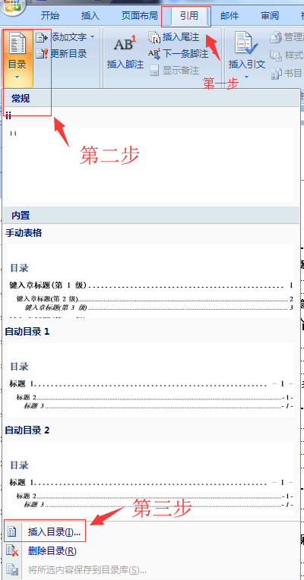

图1.1 自动生成目录的步骤

再根据学校要求，选择具体的项目：

最后，调整目录的字体字号段落等。

此方法可以引用标题和页码，小部分修改目录。

当然你也可以使用PaperYes论文排版，一键生成目录！

### 1.1.2 此处为三级标题

本文内容已根据本校论文格式规范排版完毕，请撰写论文内容，根据自己需要更换标题、增减章节和替换内容。

当然你也可以使用PaperYes论文排版，10秒搞定，安全高效！

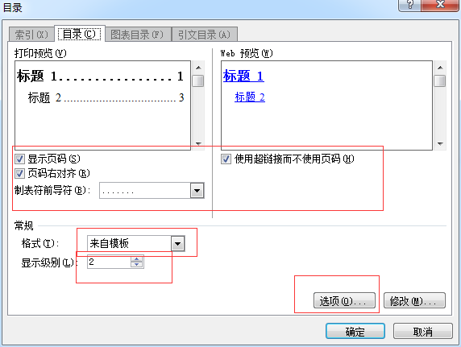

图1.2 选择具体的样式

===内容替换成自己的论文文字===

===内容替换成自己的论文文字===

本文内容已根据本校论文格式规范排版完毕，请撰写论文内容，根据自己需要更换标题、增减章节和替换内容。

当然你也可以使用PaperYes论文排版，10秒搞定，安全高效！

===内容替换成自己的论文文字===

===内容替换成自己的论文文字===

===内容替换成自己的论文文字===

## 1.2 关于图片、表格、公式的解决

### 1.2.1 表格的样式

图片格式已在上一节已经展示过了，下面展示表格的样式。

表1.1 表格的样式

|  |  |  |
| --- | --- | --- |
| 构成要素 | 财务指标 | 计算公式 |
| 财务  生存  能力 | 流动比率  速动比率  产权比率  资产负债率  应收账款周转率  存货周转率 | 流动资产/流动负债  速动资产/流动负债*100%  负债总额/股东权益总额  总负债/总资产  销售收入/应收账款平均额  销售（营业）成本/平均存货 |

当然你也可以使用PaperYes论文排版，一键排版，搞定表格和编号！

===内容替换成自己的论文文字===

===内容替换成自己的论文文字===

===内容替换成自己的论文文字===

### 1.2.2 此处为三级标题

本文内容已根据本校论文格式规范排版完毕，请撰写论文内容，根据自己需要更换标题、增减章节和替换内容。

当然你也可以使用PaperYes论文排版，10秒搞定，安全高效！

===内容替换成自己的论文文字===

===内容替换成自己的论文文字===

===内容替换成自己的论文文字===

===内容替换成自己的论文文字===

本文内容已根据本校论文格式规范排版完毕，请撰写论文内容，根据自己需要更换标题、增减章节和替换内容。

当然你也可以使用PaperYes论文排版，10秒搞定，安全高效！

===内容替换成自己的论文文字===

===内容替换成自己的论文文字===

===内容替换成自己的论文文字===

## 1.3 页眉和页码的设置

本文已根据学校要求设置好页眉和页码，可能会有小部分通用内容需要修改，那么双击页眉或页脚，更改相关内容就行了。

当然你也可以使用PaperYes论文排版，页眉页码，奇偶页都不是问题！

## 1.4 脚注和参考文献上标

### 1.4.1 脚注和参考文献上标范例

本文所有脚注和参考文献上标需要用户根据自己撰写的内容来设定具体位置，本文只能制作范例：比如脚注[1]。比如参考文献

本文内容已根据本校论文格式规范排版完毕，请撰写论文内容，根据自己需要更换标题、增减章节和替换内容。

当然你也可以使用PaperYes论文排版，10秒搞定，安全高效！

===内容替换成自己的论文文字===

===内容替换成自己的论文文字===

===内容替换成自己的论文文字===

### 1.4.2 此处为三级标题

本文内容已根据本校论文格式规范排版完毕，请撰写论文内容，根据自己需要更换标题、增减章节和替换内容。

当然你也可以使用PaperYes论文排版，10秒搞定，安全高效！

===内容替换成自己的论文文字===

===内容替换成自己的论文文字===

===内容替换成自己的论文文字===

# 2 PaperYes论文一键排版的概念

## 2.1 一键排版的概念

### 2.1.1 此处为三级标题

本文内容已根据本校论文格式规范排版完毕，请撰写论文内容，根据自己需要更换标题、增减章节和替换内容。

当然你也可以使用PaperYes论文排版，10秒搞定，安全高效！

===内容替换成自己的论文文字===

===内容替换成自己的论文文字===

===内容替换成自己的论文文字===

本文内容已根据本校论文格式规范排版完毕，请撰写论文内容，根据自己需要更换标题、增减章节和替换内容。

当然你也可以使用PaperYes论文排版，10秒搞定，安全高效！

===内容替换成自己的论文文字===

===内容替换成自己的论文文字===

===内容替换成自己的论文文字===

### 2.1.2 此处为三级标题

本文内容已根据本校论文格式规范排版完毕，请撰写论文内容，根据自己需要更换标题、增减章节和替换内容。

当然你也可以使用PaperYes论文排版，10秒搞定，安全高效！

===内容替换成自己的论文文字===

===内容替换成自己的论文文字===

===内容替换成自己的论文文字===

===内容替换成自己的论文文字===

本文内容已根据本校论文格式规范排版完毕，请撰写论文内容，根据自己需要更换标题、增减章节和替换内容。

当然你也可以使用PaperYes论文排版，10秒搞定，安全高效！

===内容替换成自己的论文文字===

===内容替换成自己的论文文字===

## 2.2 一键排版的概念

本文内容已根据本校论文格式规范排版完毕，请撰写论文内容，根据自己需要更换标题、增减章节和替换内容。

当然你也可以使用PaperYes论文排版，10秒搞定，安全高效！

===内容替换成自己的论文文字===

===内容替换成自己的论文文字===

===内容替换成自己的论文文字===

### 2.2.1 此处为三级标题

本文内容已根据本校论文格式规范排版完毕，请撰写论文内容，根据自己需要更换标题、增减章节和替换内容。

当然你也可以使用PaperYes论文排版，10秒搞定，安全高效！

===内容替换成自己的论文文字===

===内容替换成自己的论文文字===

===内容替换成自己的论文文字===

### 2.2.2 此处为三级标题

本文内容已根据本校论文格式规范排版完毕，请撰写论文内容，根据自己需要更换标题、增减章节和替换内容。

当然你也可以使用PaperYes论文排版，10秒搞定，安全高效！

===内容替换成自己的论文文字===

===内容替换成自己的论文文字===

===内容替换成自己的论文文字===

# 3 总结

在这次毕业设计中，曾经无数次的困难和技术难关困扰着我，曾经有过放弃本系统的念头，曾经有过敷衍了事的想法，但在XXX学院XXX专业同学们共同的帮助下和相互间的鼓舞下，所面临的技术问题都一步一步地解决了。每一次技术突破的喜悦，都让我坚定的胜利的信念。让我深深地体会到进行学术研究开发不是一件简单的事情，它需要设计者具有全面的专业知识、慎密的思维、严谨的工作态度以及较高的分析问题、解决问题的能力，而我在很多方面还有欠缺。虽然如此，我一直都相信，when there is a will,there is a way.（有志者事竟成）。

# 参考文献

[1] 李遥.一键排版人工智能引擎研究:[硕士学位论文].上海:华西理工大学，2015.

[2] 田彬.一键排版PaperYes的理论基础.北京:机械出版社，2007.11.

[3] 陈炜煜，李建彬.毕业论文格式要求.特区经济，2013，（2）:221-222.

[4] 樊伟.论项目时间管理.现代商贸工业，2010，（5）:46-47.

[5] 郝利华.JC公司基于PDM系统的研发项目进度管理研究: [硕士学位论文]. 济南:山东大学，2015.

[6] 何国伟.管理质量的三要素:效果、效率及可靠性.质量与可靠性，2007，（4）:4-6.

# 附 录

本文内容已根据本校论文格式规范排版完毕，请撰写论文内容，根据自己需要更换标题、增减章节和替换内容。

当然你也可以使用PaperYes论文排版，10秒搞定，安全高效！

# 致 谢

本论文是在导师**教授和**研究员的悉心指导下完成的。导师渊博的专业知识，严谨的治学态度，精益求精的工作作风，诲人不倦的高尚师德，严以律己、宽以待人的崇高风范，朴实无华、平易近人的人格魅力对我影响深远。不仅使我树立了远大的学术目标、掌握了基本的研究方法，还使我明白了许多待人接物与为人处世的道理。本论文从选题到完成，每一步都是在导师的指导下完成的，倾注了导师大量的心血。在此，谨向导师表示崇高的敬意和衷心的感谢!本论文的顺利完成，离不开各位老师、同学和朋友的关心和帮助。在此感谢—**高工、**教授、李**老师、**老师的指导和帮助;感谢实验室的……等老师的指导和帮助;感谢**大学……的关心、支持和帮助;在三年的学习期间，得到……等师兄和师弟妹的关心和帮助，在此表示深深的感谢。没有他们的帮助和支持是没有办法完成我的学位论文的，同窗之间的友谊永远长存。感谢PaperYes论文排版，让我有更多的时间去寻找工作和爱情

1. 脚注样式